**Api TAMS**

Especificación de Requisitos

Versión: 0900

Fecha: 4/11/2022

**HOJA DE CONTROL**

|  |  |  |  |
| --- | --- | --- | --- |
| **Organismo** | CHESTERFIELD S.A. | | |
| **Proyecto** | Api TAMS | | |
| **Entregable** | Especificación de Requisitos | | |
| **Autor** | Desarrollo | | |
| **Versión/Edición** | 0900 | **Fecha Versión** | 04/11/2022 |
| **Aprobado por** | Fabián Brasil | **Fecha Aprobación** |  |
|  |  | **Nº Total de Páginas** | 16 |

**REGISTRO DE CAMBIOS**

|  |  |  |  |
| --- | --- | --- | --- |
| **Versión** | **Causa del Cambio** | **Responsable del Cambio** | **Fecha del Cambio** |
| 0100 | Versión inicial | Fabián Brasil | 23/05/2022 |
| 0200 | Análisis de la Solución | Martín Rodriguez | 23/05/2022 |
| 0300 | Análisis de Arquitectura | Agustin Jacod | 26/05/2022 |
| 0400 | Cambios a nivel de UI | Martín Rodríguez | 26/05/2022 |
| 0500 | Reunión con equipo TAMS BS AS | Gianni Iaquinta | 02/06/2022 |
| 0600 | Revisión General | Rossana Quiñones y Fernando Ruso | 07/07/2022 |
| 0700 | Ampliar información del proyecto | Fabián Brasil | 11/07/2022 |
| 0800 | Review final del doc | Fabián Brasil, Rossana Quiñones y Monica Kalansky | 01/08/2022 |
| 0900 | Dar formato al documento, cambiar plantilla y corregir redacción | Ailyn del Pino Acosta | 4/11/2022 |

**ÍNDICE**

1. INTRODUCCIÓN 4

1.1 Alcance 4

1.2 Objetivos 4

2. LECTURA BOARDING PASS (eGate SCP) - Partidas. 5

3. QUE VAMOS A CAMBIAR EN LAS AEROLINEAS (Proceso solo en PARTIDAS). 6

4. QUE VAMOS A CAMBIAR EN PDS (Proceso solo en PARTIDAS) 7

5. VISUALIZACIÓN EN CONSOLIDACIÓN PDS (Proceso solo en PARTIDAS) 8

6. ¿QUE NECECITAMOS CAMBIAR EN LA API DE TAMS PARA AUTOMATIzAR LOS Datos ? 10

6.1 ARRIBOS – Necesitamos nuevos desarrollos en la api de TAMS 10

6.2 PARTIDAS 11

6.3 Método de validación 13

7. Cambios a nivel de interfaz 14

8. Solución acordada con el cliente 15

8.1 Requisitos Funcionales del Sistema 15

8.1.1 Cumplimiento de Seguridad – SOX 15

9. Estimación de esfuerzo 16

10. Necesitamos un nuevo desarrollo del equipo de desarrollo TAMS 16

# INTRODUCCIÓN

## 1.1 Alcance

Se busca automatizar la presentación de las declaraciones generales en partidas y arribos, así como la conciliación de pasajeros a realizarse entre PDS y las Aerolíneas en partidas. Luego generar una interfaz entre Easy Airport y TAMS para enviar la cantidad de pasajeros por vuelo tanto en arribos como en partidas.

## 1.2 Objetivos

El objetivo es automatizar todo el proceso de consolidación de vuelos donde la Aerolínea sea quien ingrese la información de forma manual o automática en el Sistema EasyAirport, en caso de ser automática se enviarán los datos a través de la Apis proporcionada por TAMS.

Actualmente la API REST de TAMS cuenta con endpoints del tipo GET, en este nuevo pedido se requiere un endpoint del tipo POST para ingresar datos desde otro sistema (EasyAirport) con el fin de automatizar en lo máximo posible el proceso de conciliación tanto en arribos como partidas.

# LECTURA BOARDING PASS (eGate SCP) - Partidas.

En este proceso realiza la lectura y validación del boarding del pasajero en las pasarelas, verificando que el vuelo y el boarding sean correctos, permitiendo así que el pasajero pueda ingresar automáticamente por eGates.

En este proceso se captura toda la información del boarding pass y quedan almacenadas en base de datos para luego poder validar con la información que declara la Aerolínea.

***Ilustración 1:*** *Guardado y proceso de información de boarding pass*

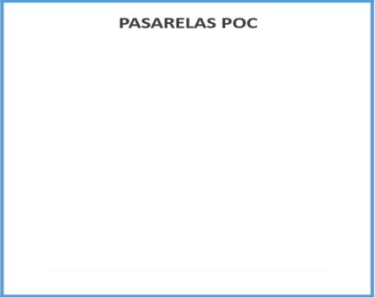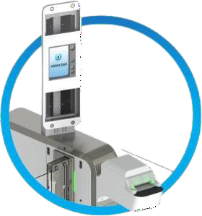

# QUE VAMOS A CAMBIAR EN LAS AEROLINEAS (Proceso solo en PARTIDAS).

**Declaración de la Aerolínea**

**Aerolíneas**

La Declaración de pasajeros por vuelos se debe de ingresar en un formulario en el **Sistema EasyAirport**.**Formas de cargar la información**

Se puede realizar ingresando de forma manual o automática. Esta última se carga directamente de la base de datos de la Aerolínea a través de Apis

**Cierre primario de vuelo**

La Aerolínea deberá cargar todo el desglose de pasajeros de un vuelo, una vez confirmado este deberá hacer un bloqueo parcial del ingreso donde no podrá modificar la información declarada.

**Si hay diferencias en la cantidad de pasajeros**

Realiza la primera verificación para detectar en que categorización se da la diferencia. El Sistema informará a la Aerolínea de la existencia de una discrepancia y que deberá presentarse en el local de tasas para conciliar. En caso de detectar un error de carga de datos por parte de la Aerolínea, la misma puede abrir la declaración y realizar la corrección necesaria. Una vez que los datos del Sistema nutridos por PDS y la Aerolínea coinciden, el vuelo se cierra automáticamente.

**Seguridad**

Cada Aerolínea tendrá usuarios según sea necesario con cuenta y contraseña para poder ingresar al sistema **EasyAirport** donde quedarán registrado sus movimientos”

**Ilustración 2:** Proceso solo en partidas

**Declaración de la Aerolínea**

**Cierre definitivo**

Una vez que coincidan las cantidades de pasajeros con POC realiza el cierre definitivo y se envía la información a TAMS con los diferentes tipos de pasajeros y la Aerolínea es la responsable del envió de los datos a quien corresponda.

# QUE VAMOS A CAMBIAR EN PDS (Proceso solo en PARTIDAS)

**Ilustración 3: Cambios en el proceso de Puerta del** **Sur**

**Ilustración 3:** Cambios en el proceso de Puertas del Sur

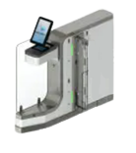

**PDS**

Los usuarios podrán ingresar al sistema **EasyAirport** con roles y permisos donde podrán ver la información declarada por la Aerolínea.

**Seguridad**

PDS tendrá usuarios según sea necesario con cuentas

y contraseña para poder ingresar al sistema

EasyAirport donde quedará registrado sus movimientos.

**Información de boarding**

**del pasajeros**

**Validar la información**

El usuario PDS deberá validar la información capturada por pasarelas y que se corresponda con la cantidad de pasajeros declarados por la Aerolínea.

**Consolidación de vuelo**

El usuario PDS deberá realizar la modificación de la cantidad de pasajeros luego de validar con la Aerolínea. Este cambio solo podrá ser en datos de POC.

# VISUALIZACIÓN EN CONSOLIDACIÓN PDS (Proceso solo en PARTIDAS)

PDS será quien valide toda la información teniendo como referencia la información declarada por la Aerolínea y POC para vuelos de partidas. En el caso que los resultados sean correctos y no exista diferencia en el proceso de cierre de vuelo, se enviará la información a TAMS automáticamente. En caso contrario el administrador de PDS habilitará nuevamente la pantalla de ingreso de información de la Aerolínea a modo que realicen los ajustes correspondientes.

**Ilustración 4:** Cierre del vuelo.

Para este caso la API de TAMS deberá brindar información de los procesos de validación y envío a SAP como se visualiza en la ilustración 9.

**Información JSON a recibir por API REST TAMs.**

{

username : string,

idTams : int,

iataCode : string (3), nroVuelo : string (5), dtda : datetime,

moveType : char (1), cabotaje : int, international : int,

regional : int,

cabotajePagado : int, internationalPagado : int, regionalPagado : int, exent : int,

infoas : int, toc : int,

tob : int, tsc : int

}

## ¿QUE NECECITAMOS CAMBIAR EN LA API DE TAMS PARA AUTOMATIzAR LOS Datos ?

## 6.1 ARRIBOS – Necesitamos nuevos desarrollos en la api de TAMS

El objetivo es lograr que desde el sistema Easy Airport se envíen a TAMS el total de pasajeros de cada vuelo que arriba, sin tener en cuenta los pasajeros en tránsitos. Actualmente solo podemos cargar el total de pasajeros (restando manualmente los tránsitos)

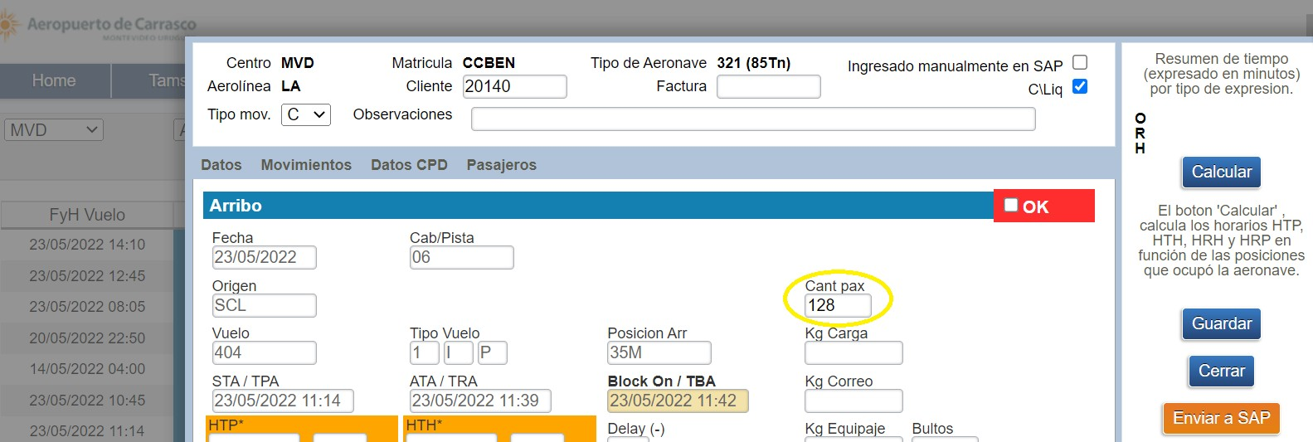

**Ilustración 5:** Datos de Arribos

## 6.2 PARTIDAS

El objetivo es lograr que desde Easy Airport se envíe el total de pasajeros de cada vuelo con la apertura por

tipo de pasajero.

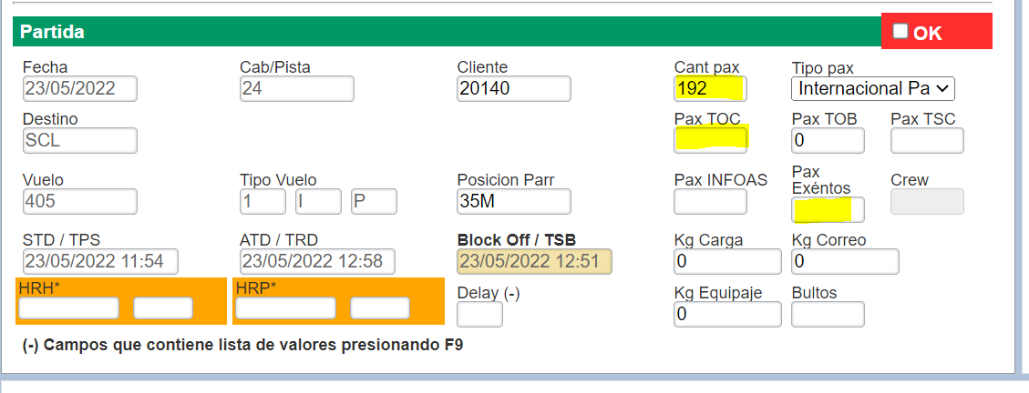

**Ilustración 6:** Datos de Partidas.

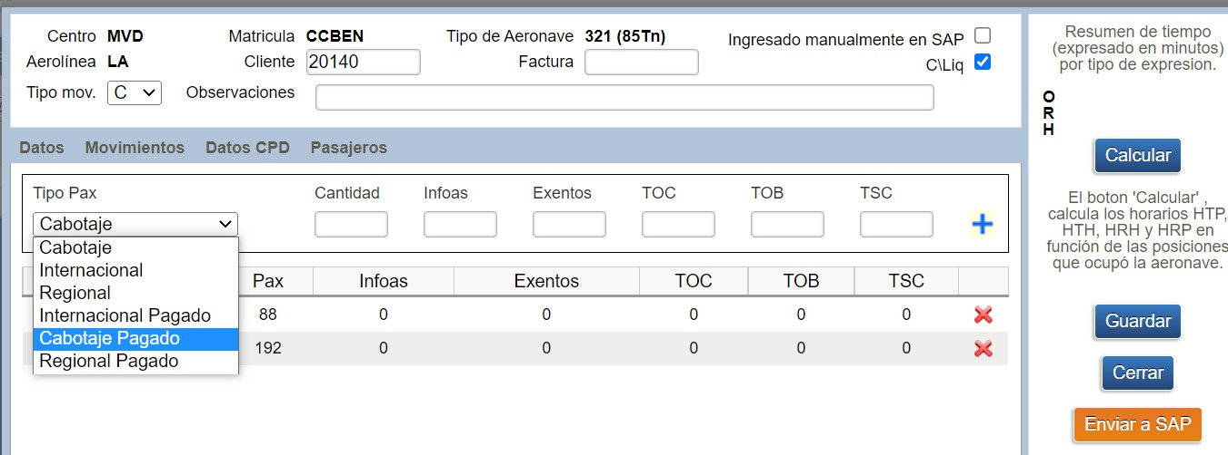Actualmente el aplicativo de TAMS permite ingresar el detalle de los pasajeros, se requiere cargar esta misma información a través de un endpoint proporcionado por TAMS a modo que la Aerolínea pueda ingresar la información en un formulario web (EasyAirport) y se ingrese en TAMS tal como se visualiza en la siguiente ilustración.

**Ilustración 8:** Carga del desglose de pasajero.

**Ilustración 7:** Seleccionar la carga del desglose de pasajeros.

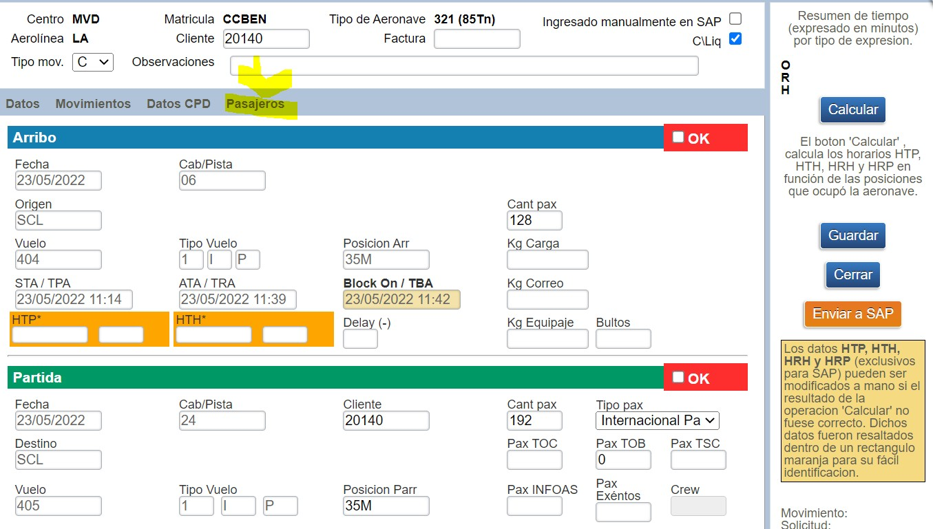Una vez cargada toda la información en la api de TAMS a través del Sistema EasyWeb se enviará la información a SAP para el proceso de facturación correspondiente.

## 6.3 Método de validación

El api rest tendrá un método que permita validar la información ingresada, retornando un ACK para datos ingresados correctamente en TAMS; similar a como se hace hoy en ; así como también los métodos “Calcular”, “Guardar” y “Enviar a SAP” tal y como se visualiza en la siguiente figura.

**Ilustración 9:** Botones que se traducen en procesos en los cambios de la Api.

## 7. Cambios a nivel de interfaz

El campo ***Cant pax*** que se muestra en la **Ilustración 7** debería coincidir con las cantidades de pasajeros ingresados en la pantalla que se muestra en la **Ilustración 8.**

A su vez este cambio con lleva otro cambio, en este caso únicamente para Partidas.

Como se muestra en la **Ilustración 7**, el campo **Cant pax** no se discrimina por Internacional o Internacional Pagado al mismo tiempo, como se realiza en la pantalla que se muestra en la **Ilustración 8**, quedando una incongruencia entre el campo **Cant pax** y el campo **Tipo Pax.**

## 8. Solución acordada con el cliente

Se acordó dividir en dos etapas el desarrollo:

1. Crear un formulario web en el sistema EasyAirport para que el funcionario de la Aerolínea pueda cargar toda la información, y una vez cerrado el vuelo la cantidad de pasajeros se enviara a TAMS sin que los funcionarios PDS (FINANZAS) tengan que realizar la carga manual.
2. Automatizar el proceso de la aerolínea a modo de eliminar la carga manual y que este sea totalmente automático a través de la integración entre sistemas. Llegado este punto solo se requerirá una aprobación de los datos cargados por parte de la aerolínea.

## 8.1 Requisitos Funcionales del Sistema

En el caso de partidas, una vez que el usuario de la Aerolínea ingresa la información en el sistema EasyWeb (cantidad de pasajeros) y el vuelo fue cerrado, se debería enviar la misma información a TAMS a través de un endpoint POST.

En el caso de arribos, una vez cargada la información por la aerolínea se debería enviar la información a TAMS.

## 8.1.1 Cumplimiento de Seguridad – SOX

La API REST TAMS cuenta con autenticación del tipo API Key encriptada (user y pass), brindando un control de acceso.

## 9. Estimación de esfuerzo

* Cantidad de horas estimadas del proyecto:
* Será enviada por nuestra área de Nuevos Negocios

## 10. Necesitamos un nuevo desarrollo del equipo de desarrollo TAMS

Este desarrollo debe incluir en la api de TAMS todos los campos explicados en las figuras anteriores a modo que la información no se digite en el sistema TAMS sino que se cargue a través de la api un algún método post.